


本 科 生 毕 业 论 文（设计）

题目：时序网络排名可视分析系统

学生姓名： 尹玉龙
学 号： 200110900432
指导教师： 张翔
所在学院： 信息技术与人工智能学院
专业名称： 软件工程
班 级： 20 软件 2 班

声明及论文使用的授权

本人郑重声明所呈交的论文是我个人在导师的指导下独立完成 的。除了文中特别加以标注和致谢的地方外， 论文中不包含其他人已
经发表或撰写的研究成果。

论文作者签名： 年 月 日

本人同意浙江财经大学有关保留使用学位论文的规定， 即： 学校 有权保留送交论文的复印件， 允许论文被查阅和借阅； 学校可以上网
公布全部内容，可以采用影印、缩印或其他复制手段保存论文。

论文作者签名： 年 月 日

时序网络排名可视分析系统

摘要： 复杂网络中节点重要性的排序， 在不同领域中都得到了广泛的应用。然而， 传统的网络研究仅考虑网络的拓扑结构而忽视了网络节点本身的时间因素， 在节点重要 性排序的过程中仅使用当前网络的拓扑结构进行排序， 因此其成熟的网络排名方法在本 质上也是静态的。然而时序网络的拓扑结构是随着时间不断进化发展的， 对于其新增节 点而言， 静态排名方法对其并不友好。因此， 本文提出了一种时序网络排名可视分析框 架，通过构建时序窗口以及在节点和边中加入时间节点的方式改进 PageRank，以此获得 可信的节点排序分数。通过对节点和边赋予时间属性， 以及改变其转移概率的方式， 在 综合考虑节点时序因素的基础上， 提出了一种时序权重自适应模型， 以适应不同场景下 对时序网络时间特性的需求。为满足用户对比不同时序网络排序结果， 追溯节点及时序 网络拓扑结构演变情况的需求， 本项目设计了一套可交互的网络排序分析框架。通过对 现实数据集的实验结果分析可知， 本文系统不仅能够在大多数工作场景下正常运行， 还
能为用户在探索时序网络排序方面提供可靠的帮助。

关键词： 时序网络；节点排名；可视化分析

Visual Analysis System for Temporal Network Ranking

Abstract: The ranking of node importance in complex networks has been widely applied in various fields. However, traditional network research only considers the topological structure of the network and overlooks the temporal factor of network nodes. In the process of ranking node importance, only the current network’s topological structure is used for sorting, making traditional ranking methods fundamentally static. The topological structure of temporal networks evolves over time, which is not friendly to newly added nodes using static ranking methods. Therefore, this paper proposes a temporal network ranking visualization framework that improves PageRank by constructing temporal windows and incorporating time nodes into nodes and edges to obtain reliable node ranking scores. By assigning time

attributes to nodes and edges and changing their transition probabilities, this paper presents a temporal weight adaptive model that takes into account the temporal factors of nodes. This model adapts to the requirements of temporal network characteristics in different scenarios. To meet the needs of users for comparing results of temporal network rankings and tracing the evolution of nodes and temporal network topological structures, an interactive network ranking analysis framework is designed. Experimental results on real datasets show that the system proposed in this paper not only operates effectively in most work scenarios but also provides reliable assistance to users in exploring temporal network rankings.

Key words: Temporal network; Node ranking; Visual analysis

目 录

摘 要 I
Abstract I
1 引 言 1
2 相关工作 3
2. 1 排名技术 3
2. 2 排名可视化 3
2. 3 时序网络可视化 4
3 需求分析和系统概述 6
3. 1 数据描述 6
3. 2 需求分析 6
3. 3 系统概述 8
4 时序网络节点排名方法 9
4. 1 时序网络 9
4. 2 时序递减方法 9
4. 3 时序网络节点排名方法 10
5 可视化设计 13
5. 1 控制视图 13
5. 2 排序视图 15
5. 3 信息视图 17
5. 4 网络拓扑结构视图 18
6 评估及案例分析 21
6. 1 案例分析 21
6. 2 评估 27
结 论 28
参考文献 29
在读期间取得的科研成果 30
致 谢 31

1 引 言

当前， 复杂网络已经成为一个简单而强大的框架， 用于表示和分析各种复杂系统。 复杂网络节点的重要性排名问题， 对当今的现实世界有着极其广泛而深远的意义， 因为
它会影响人们如何访问在线信息和产品，以及公司和政策制定者如何分配稀缺资源等。
然而， 当前很多成熟的排名方法， 例如 PageRank[1] 等，其本质上都是静态排名方法， 即仅考虑了当前网络的拓扑结构因素对网络节点进行重要性排名。因此， 当将其应用于 随着时间的推移而快速发展的时序网络时， 它们表现出了很多缺点。当网络的拓扑结构 随着时间的推移不断发展变化时， 对于那些新增节点而言， 使用静态网络节点排序方法 对其并不友好。因为在当前的网络拓扑结构中， 它们不能去吸引更多的潜在节点。例如 引文网络， 如果不对文献的影响力在时间上进行约束， 就会造成在文献排名时， 影响力 较大的总是那些发表时间久远、被引用次数较多的文献。而新发表的文献作为在引文网 络拓扑结构中新加入的节点， 几乎没有被引用的链接， 故其在引文网络的排名中一直处 于比较靠后的位置， 不能受到很好的重视。所以仅考虑文献之间的引用关系而忽略时序 因素对文献排名是不够的。尤其研究者们应该重视那些新发表的文献， 这些文献代表着
当前的研究趋势、研究热点。
事实上， 大量的研究已经致力于对在其定义方程中明确包含时间的算法进行排名。 CiteRank[2] 通过指数分布的随机冲浪者将出版时间引入 PageRank 模型， 而有效传染矩 阵[3] 则是对经典卡茨中心性度量的改进。这些瞬态算法主要旨在抑制旧节点的优势， 从 而改善最近节点获得可见性的机会。然而， 这些算法都有个共同的缺点， 即所展示的结 果不直观， 不具有可解释性。例如， 在社交网络中， 不同时期的不同用户他们的活跃程 度是不同的， 对于广告投资商来说， 他们需要找到不同时期影响力高的用户， 或者探究 不同时期的影响力变化情况， 寻找演变模式， 发现潜力用户。对于用户来讲， 相比于排 名结果， 他们更希望知道排名的原因以及未来什么因素可以使其排名上升， 这在实际生
活中是非常有意义的。
本文提出了一种时序网络排名可视分析系统， 通过构建时序窗口以及在节点和边中 加入时序特性的方式改进 PageRank。首先， 本文构建了一个时序窗口， 用户可以选择 自己感兴趣的时间点并赋予其最高权重， 其结果就是在该时间段内发生事件的可见性增
大。其次， 本文的系统通过对节点和边赋予时序特性， 并且改变其转移概率的方式改进

PageRank 算法。此外更重要的是， 为满足用户对比不同时序网络排序结果， 追溯节点及 时序网络拓扑结构演变情况的需求， 本文设计了一套可交互的网络排序分析框架。本文 的系统不仅能够在大多数工作场景下正常运行， 还能为用户在探索时序网络排序方面提 供可靠的帮助， 使用现实数据集的实验分析结果也印证了这个观点。本文的主要贡献总
结如下：
（1）针对时序网络排名设计了一个时序窗口并改进了 PageRank 算法， 使用户可以
自由地选择感兴趣的时序窗口，并增加该时序窗口新发生事件的可见性。
（2）设计实现了一种基于节点时序因素的时序权重自适应模型， 便于用户可以根据 系统使用场景的不同自适应地调节时序排名模型， 获得更合理的时序网络节点排名模
型。
（3）设计了人机交互的排名可视化方法， 便于用户高效且直观地探索网络的演变模
式以及分析排序头部节点间的关系。

2 相关工作

在这一部分， 本文将从复杂网络中的排名技术、排名可视化以及时序网络可视化这
三个板块分别阐述本文的相关工作。

2. 1 排名技术
真实网络通常会随着时间的推移而演变， 时间效应已被证明会强烈影响排名算法 的性质和有效性。廖等人[4]对进化复杂网络中的排序技术进行了出色的综述和调查。这 篇综述全面介绍了社会、经济和信息系统中随时间演变的基于网络的排名算法的时间 方面。在本节中， 将以这项调查为基础， 总结与本毕设的工作密切相关的复杂网络进化 中的排名技术。 Walker 等人[5] 提出了一个名为 CiteRank 的新模型， 该模型在隐形传送 项中引入了对旧节点的显式时间相关惩罚。通过改进经典卡茨中心性度量， 有效传染矩 阵实现了削弱旧节点的影响， 提升新节点关注度的目的。 Yu 等人[6]借助惩罚旧节点的 想法改进了 PageRank，并使用科学出版物引用数据表明， TimedPageRank 排名前 30 的 论文在未来几年被引用的次数比 PageRank 排名第一的论文更多。 Baeza-Yates[7] 也实现 了类似的显式老化因子来惩罚较老节点的想法。以往的成功工作使人们认为， 通过添 加时间引物来减少甚至消除时序因素给排名带来的不合理性， 来提高 PageRank 是可行 的。T-Rank[8] 是 PageRank 的一个变体， 其最初目的是对网站进行排名。科学文章排名算 法[9] 仅使用属于某个时间窗口的链接来计算节点的分数。这两种方法启发本文以增加工
作灵活性和可用性的方式增加时序窗口。
用户也可以通过时序窗口， 动态选择不同的时间段， 划分出不同的时序网络进行排 名， 以此用户可以实现同一节点在不同时间段内的演变追溯以及探索不同时序网络的拓
扑结构演化。

2. 2 排名可视化
可视化技术已经被广泛应用于数据分析、科学计算以及知识发现等重要研究领 域[10]。可视化排名源于长期流行的基于排名的决策， 借助通用的排名可视化， 以及视 觉分析系统可以帮助用户透明地对备选方案进行排名， 并做出可靠和知情的决策。有 许多视觉编码的设计空间适合于排名可视化。 Viégas 等人[11] 按照一定的顺序对关键词

进行排序，并通过文本的大小来表示单词的重要性。
实际场景中的数据对象通常具有复杂的结构特征， 因此从不同的数据结构角度提出 了可视化的排序分析方法。为了解决多属性数据导致可视化结果混乱的问题， Gratzl 等 人[12]设计了一个堆叠条形图来比较其排列中的不同对象， 并通过斜率图来说明排名差 异， 其中两个排名列表之间的对应项目用线连接。时间序列数据排序可视化应表达数据 随时间变化的趋势， 并显示数据排序变化的规律。 Qu 等人介绍了 RankExplorer[13] ，以 可视化和探索价值和排名变化。空间对象具有固定的位置关系， 因此很难通过视觉设计
来表达排序关系。
当前对网络的可视化工作还总是偏向于展示网络的拓扑结构， 通过设计网络的各个 边和节点的可视化基本属性来为其赋予相关的信息含义[14]。但是这些可视化技术并不 能很好地被用于网络排名的结果展示， 而且对于有着较多节点的大型网络， 它们也不能 对其进行很好地展示。受 LineUp[15] 的启发， 本毕设将类似的排名可视化集成到本项目
的时序网络排名可视化系统中。
借助相关的排名可视化技术， 本文设计了相关的可视排名分析系统。在系统中用户 既能直观地观察时序网络的排名情况以及网络的拓扑结构， 还能方便地追溯不同时间点
下，时序网络及其节点排名随时间推移的发展演变情况。

2. 3 时序网络可视化
相较于传统的静态网络， 时序网络更看重网络拓扑结构随时间的演变情况。随着时 间的推移， 时序网络的结构会不断发展， 相应地其网络排序结果也会随之改变。对时序 网络进行可视化展示， 仅靠当前流行的网络可视化手段是不行的， 因为它们都是基于网 络拓扑结构保持静态不变来展开相关操作的。由于时序网络具有时序演变的特性， 本文
对此进行了专门的调研。
通过对当前可视化成果的研究分析， 本文总结了几种可视化时序网络的办法， 分别 是使用时间轴对时序网络演变进行逐个时间点的分析和借助动画展示时序网络随时间
推移的动态演变。
Eades 和 Huang 提出了使用动画来呈现时序网络拓扑结构随时间推移的演变情况的 策略[16] ，将时序网络按照时序特性划分成多个小段， 按顺序将每段网络演变作为动画的 各个帧进行依次呈现。该方法可以直观地呈现出网络的演变态势， 且实现较容易， 但该 策略的认知成本较高。林等人[17] 提出了动态影响网络（DIN）， 这是一种基于规则模型
表示和分析蛋白质相互作用网络的新型视觉分析技术。林等提出了一种分析时序图变化

规律的新方法。他们将每个时间步长的网络转换为高维向量， 将这些高维向量投影到由 点表示的二维平面中。同时他们还提出了一种新的可视化显示形式， 以直观地显示和分 析时序图表中的波动模式。在 TimeArcs 中， 每一行表示一个实体， 曲线表示两个相应
实体在相应时序的关联，而每列显示一个时间步长上图形的结构信息。

3 需求分析和系统概述

3. 1 数据描述
通过大型论文信息服务网站 WOS (Web of Science)，本文获取到了所需的时序网络 数据集。在 WOS 的数据库中， 用户可以查找并获取到非常全面的论文数据， 例如本文 的系统所需的文献名称、引文信息、文献发表时间、论文作者、文献关键词等各类信息。 在本文中， 系统所需的时序网络节点及其引文的样例数据均为计算机图形学领域顶级期 刊《IEEE Transactions on Visualization and Computer Graphics (TVCG)》在 1990 年至 2020 年所刊登的全部论文及其相关的文献信息。在系统的具体实现过程中， 为了便于使用这 些文献数据集， 本文对该数据集进行了相应的数据预处理。首先是对文献数据集中的每 个文献节点赋予时序特性， 便于后续通过时序窗口对时序网络节点进行筛选及实现基于 节点时序因素的时序权重自适应模型。然后是通过文献数据整合各个论文的引用关系构 建相应的引文时序网络， 为该网络的每个边赋予对应的时间戳， 用于时序网络排名模型
计算节点转移概率。

3. 2 需求分析
通过对当前静态网络及其相关排名算法的分析， 本文了解到了静态网络缺乏对节点 时序因素的考量。对于新加入的节点， 由于其在短时间内不能吸引更多的潜在节点， 因 而静态网络的相关排名算法对其并不友好。对于现有的时序网络排名方法而言， 尽管其 对节点进行了时序特性的处理， 但是并不能很好的将结果呈现出来。因此， 本文认为既 要在对时序网络节点排名时综合考虑网络节点的时序特征， 还要借助相关的可视化设计 来直观地呈现出时序网络的节点排名结果， 为用户提供一个易于操作， 能够自由探索、 比较和优化的时序网络排名可视化分析系统。通过分析总结上述问题， 并对其进行迭代
式的描述和设计需求的确定，本文提炼了如下几个需求：
R1. 获得可靠的节点排序结果： 由于时序网络的节点被赋予了时序特性， 如何预防 时序特性对排序结果造成误差， 获得可靠的排序结果是本文首要处理的问题。第二个问 题就是如何构建时序模型， 使用户能够根据自己的偏好选择感兴趣的时间段， 使黄金时 间段内较为活跃的节点获得更大的时序特征也就是更高的排名。因此用户必须能够选择
感兴趣的时间点，并且用户可以自己调整时间递减速度。

R2. 可视化节点排序过程： 一个良好的网络排名分析系统， 仅有可视化排名结果是 不够的， 还需要将节点排序的具体过程以可视化的形式为用户呈现出来。为描述节点排 序的具体过程， 本文不仅需要将各个时间点下节点的排序信息以及与该节点有链接关系 的节点的排序信息呈现给用户， 还需要让用户能够借助可视化系统分析节点排序成因。 并且相较于传统的静态网络， 时序网络具有时序特性， 其拓扑结构会随时间不断发展变 化， 故在分析其网络排序过程时， 还需要考虑节点的时序特性是如何影响其排序结果 的。在本文系统中， 由于为网络节点赋予了时序特征， 故对时序网络进行排序后， 排序 的结果不仅与网络的拓扑结构有关， 还与每个节点的时序特征有关。本系统在可视化网 络排名的过程中， 不仅要为用户呈现时序网络排序相较于传统排序的变化情况， 以及发 生这些变化的原因， 还需展示出节点时序特性对排序结果的影响。因此， 本文需要从时 序网络排名的各个过程、各个方面对本文的可视化框架进行设计架构， 以此来展示出节
点在时序排名中所发生的变化并将其呈现给用户。
R3. 交互式优化和可视化反馈： 时序网络排名可视化应使用户能够动态添加和删除 排序， 更改时序窗口。为了使用户能够判断修改的效果， 系统能够立即反映此类更改至 关重要。但是， 由于这些更改可能会对排序结果产生深远的影响， 因此可视化效果必须
帮助用户跟踪更改。
R4. 排序的添加和删除： 随着用户推进或倒退时序窗口的时间节点， 相应时序网络 的排序结果也会随之发生变化。由于用户需要对前后的变化情况进行对比分析， 在本项 目系统设计中， 应该存在历史记录保存列表， 以便系统能够对用户前后的查询的时序网 络排序结果进行存档以及排序集合的更迭追溯， 同时还允许用户删除历史记录列表中多
余的排序。
R5. 时序网络排序结果对比： 用户在探索时序网路排序的过程中， 不同的时序窗口 下， 时序网络的排名结果会有所变化。尽管用户可通过排序结果历史记录列表追溯网络 的排名变化， 但在追溯探索之外， 对排序结果的对比也较为重要。通过对多个时序网络 的排序结果进行可视化操作， 用户可以直观地了解到不同时序窗口下对应网络的排序结 果以及相关的排序信息。用户在进行多个时序网络排序结果比较的过程中， 不仅需要节 点的时序特征以及排序分数等情况， 还需要借助相应的可视化视图对其进行更加深入的
探索。

3. 3 系统概述
基于本文的需求分析， 综合时序网络的时序特点以及排序方法的实现思路， 本文设 计并实现了一套时序网络节点重要性排序可视分析框架。如图3.1所示， 首先先将预先 得到的数据集进行数据预处理， 其中包括赋予节点时序特征以及构建时序网络。通过对 网络的节点和边时序特征化， 便于本文借助当前已有的数据构造时序网络。时序网络构 造完成后， 就可以导入到系统的时序网络排名方法中进行节点排序（R2）。排序方法的 相关递减函数模型在控制台中会有所呈现， 节点排序的结果也会在排序视图中以柱状图 的形式呈现给用户（R1）。在系统的控制台中， 用户可以选择对不同的时序网络排序结 果进行调参， 获得相应的排序结果可视化展示及交互反馈（R3）。同时， 用户也可以在 系统中交互地对当前排序结果列表进行添加和删减， 并以此可追溯排序结果的演变情况 （R4）。用户在系统交互的过程中也可以在排序视图中总览各个排序的排序结果， 并且可 在该视图中对相关排序结果进行交互操作，用以对比不同的时序网络排序结果（R5）。
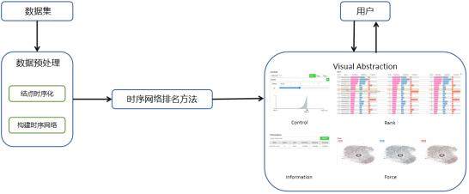
图 3.1 系统流程图

4 时序网络节点排名方法

4. 1 时序网络
与传统网络相比， 随着时间的推移， 时序网络的拓扑结构会相应地发生演变。如 图4.1，在 t0 时刻该网络中只有三个节点， 而在 t1 、t2 两个时间点上， 该网络分别新增
了指向 A 的 D 节点和指向 D 的 E 、F 节点。
在时序网络中， 每个节点间不仅要有基本的链接关系， 在节点和边上还要有与之相 对应的时序特性。本文通过数据中各个节点的基本链接关系， 构建了对应的网络拓扑结 构， 作为时序网络模型的基本框架。然后根据每个节点的各自时序属性以及边的左右两 侧节点的时序特征为每个边赋予对应的时序特性， 进而创建出一个边和节点都具有相应 时序特性的时序网络。基于这种修改， 在后续的排序算法中， 每个节点的对应转移概率 将不会是等价数值， 而会因当前节点的时序特性不同而发生相应的变化， 这在无形中增
加了本文实现这个方法的难度。
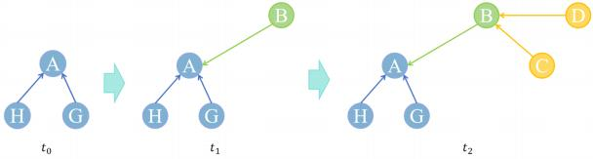
图 4.1 时序网络示例图

4. 2 时序递减方法
在本文的时序网络节点排名方法中， 有几类时序递减方法可供用户选择。鉴于这几 类方法的基本逻辑大致相似， 在这里就以指数函数作为当前的时序递减方法， 阐释关于
本文的时序递减方法的基本逻辑。
在该方法中， 网络中的每个节点的时序特性会随着时间的推移而发生变化。由于本 文设计该方法目的是让时序网络中的新节点在网络拓扑结构中能受到更多的关注， 所以
本文的时序递减方法的设计思路是随着时间由近及远， 每个节点所对应的时序特性逐渐

减弱，也即节点在时序网络中的重要因素逐渐降低，公式如下：

(
g(t) =〈
(

if t ≥ ti : 1
if t < ti : at−ti

(4-1)

在公式 g(t) 中， t 表示该节点或边的时序特性， 而 ti 则表示当前时序网络排序方法 的最近时间点。公式中 a 的值由用户自行调整定义， 便于用户在探索时序网络排序演变 过程中可自由调整节点及边的时序特性消弱趋势， 更好的分析当前的时序网络演变情
况。
在本文中， 其余几类可供用户选择的时序递减方法与上述方法运行逻辑基本相同， 用户可根据当前时序网络对节点的时序特性消弱需求自行选择合适的时序递减方法。同 时在前端的控制视图中， 用户也可自行查看当前递减方法的消弱趋势， 便于用户自由使
用及探索出合适的时序递减方法。

4. 3 时序网络节点排名方法
在本文的项目中， 系统的时序网络节点重要性排名算法不仅需要为边和节点分配相 应的时序特性， 还需要借助现有的 PageRank 方法实现时序转移概率的更迭计算， 从而 得到本文系统所需的时序网络排序结果。在该模型中， 其基础排序方法的工作原理为随 机地跳转至某些任意节点或是递寻地依照现有的链接来遍寻整个时序网络。在原有的排 序方法中， 上述两类事件发生的几率是不同的。随机跳转某些任意节点是在当前节点无 未探索链接的时候执行的， 其发生几率较为固定。而对于依照现有链接递寻探索， 则是 需要依照未探寻链接及其在该节点上的时序转移特性强弱来判断的。在以下的公式中， 本文将会介绍节点 I 的 PageRank 值 PR(i)：

PR(i) =Σ (1 − ε)outdege(j) + ε · m (4-2)
(i,j)∈E

上述公式是该模型的基本排序公式， 其含义可阐述为在时序网络中的每个节点的时 序特性强弱程度都大抵相同， 也即对节点以及边的时序特征进行等值处理， 然后在排序 方法的随机步行过程中， 其在每个节点上对每个链接的跳转几率都是近乎等同的。公式
中后半部分也体现了上述观点， 在网络中每个节点的时序特性强弱程度都是等价的， 也

即

1
m 。
当前的工作已经阐述了本毕设基本排序模型的工作流程及原理， 但是由于本文需要

进行时序网络节点重要性排名， 故当前的排序方法还需要综合考虑当前时序网络中各个 边和节点的时序特征。鉴于之前本文在构建时序网络的过程中为边和节点都赋予了对 应的时序特性， 在网络排序过程中， 随机步行在选择节点中各个链接的情况会受到每个 链接自身在该节点上的时序特性强弱的影响， 链接的时效性越强， 步行者便越容易跳转 到该链接所对应的另一侧节点上。同时， 每个节点的时序特征强弱也会影响网络排序过 程中模型对跳转节点的选择。时序特征越强的节点， 也就是在时序网络中越新加入的节 点， 在模型的选择过程中往往更具有优势， 因此也更能实现本文对新节点能够获得更多 关注的期待。下面是本文依托该思想对当前的基础方法进行的改进公式， 节点 I 的改进
排序得分 RankValue 值 RV (i) 为：

RV (i) = ∑ (1 − ε) · t(i, j) · RV (j) + ε · s(i) (4-3)
(i,j)=E
在如上的改进中， 本文先是对每个节点的时序概率进行的更改， 从先前的等值转变 为了当前的依照节点时序特性强弱 s(i) 进行分配。在原有的基础排序算法跳转的基础 上， 引入了 t(i, j) 表示当前模型在链接上随机跳转的时序几率强弱， 使得该方法的游走
递寻过程更能收到此时节点及边的时序特征的影响，使得到的排序结果更具时序性。
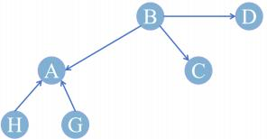
图 4.2 示例图

为了更好地说明上述过程， 本文举例如上图4.2所示。先假定 A 节点是该时序网络 中的一个老节点， 作为其中较早加入该网络， 且在网络中具有较大影响力的节点， A 节 点被众多节点所指向。当系统使用基础的网络排序方法时， 由于其本身为静态方法的特 点， 故在排序过程中 A 节点在网络中的排名会非常高。但是该网络作为时序网络， 其 网络自身的结构往往会随时间的推移而产生一定的演变。当时序网络推移到某一时间点 时， 网络中加入了一个新节点， 即 B 节点。此时， B 节点由于其新加入该网络， 只有
指向先前节点的链接， 而没有时间吸引指向自己的边。如果按照基础的排序方法对该时

序网络进行排序， 那么排序结果将对 B 节点而言十分不友好。所以在本文改进的时序 网络方法中， 系统会先将每个节点依照其加入网络的时序为其赋予时序特性， 而后对于 网络的边， 则会根据链接两侧的节点当前的时序特征进行相应的时序转移特性的分配。 因此在时序网络节点重要性排名的过程中， 即使是新加入的 B 节点， 也会因为其节点 的时序特性较强而得到较为靠前的排序。而对于 A 节点这种先前加入的节点， 则会因 为其时序特性较弱而被削减排序的分数， 排序也因此被滞后。通过上述对排序算法的改 进， 本文将会得到一个更具有时序考量的网络节点排序方法， 这对诸如引文网络、城市
交通网络等时序网络的排序问题的解决有着重要的意义。

5 可视化设计

综合第三节对本文相关工作需求的分析论述， 本文整合设计了一套时序网络节点重 要性排序可视分析系统来实现本毕设先前的需求任务要求。在该可视化架构中， 本文希 望通过引入诸如 LineUp 等新兴的网络排序可视化技术， 实现用户直观分析和探索时序 网络排序结果以及及时获得相对应的可视化反馈。用户在具体操作过程中， 对于不同的 时序网络需要不同的时序递减方法对其进行排序。例如当用户为需要对引文网络这类 时序网络进行节点重要性排序时， 由于时序特性对引文网络这类时序网络的影响并不 很显著， 故用户在使用相应的时序递减方法时， 其递减趋势并不会很陡峭， 也即在该网 络中虽然要提高的新节点的被关注度， 但是老节点同样也很有影响力， 也需要被很好的 关注。而对于广告商等热衷于热点信息的用户来说， 他们更倾向于时序性更强的时序网 络， 因为在这类用户的使用场景中， 一些老节点往往代表着一些过时的话题， 它们对当 前社会的流行热点关系并不大， 故这类用户需要更加关注相关时序网络中的新兴节点，
其使用的时序递减方法的发展趋势也更为陡峭，老节点的影响力被消弱的更加多。
本文可视化的整体结构如图5.1，用户首先需要在控制视图中选择需要探索的时序 网络数据集， 在分析过程中可以适时补充新排序或删减多余排序， 同时还能够自由调节 每个排序的时序窗口以及时序递减方法。在排序视图中， 用户不仅可以对比查看各个时 序网络的排序结果差异， 还可点选喜欢的节点以追溯其在各个排序中的演变情况， 被点 击的节点排序信息将会同步到信息视图中， 信息呈现更加直观及时。用户同时也可对照 网络拓扑结构视图观察比较时序网络的拓扑结构随时间推移的演变情况， 探寻其变化情
况及演变原因。
以上是本文系统的时序网络节点排序可视框架的整体视图简介， 各个可视化以及交
互模块简介如下：

5. 1 控制视图
在控制视图中， 用户可以选择当前系统所展示的时序网络的数据集， 如图5.2所示， 这里本文选择了 dataset1 数据集， 即先前在 WOS 中获取到的引文网络数据集。由于 WOS 的权威性， 故本文使用当前获得的引文数据作为系统的样例数据更能体现系统的
可靠性。输入框可以用于用户补充或删减当前的排序数据， 用户在输入框中输入要添加

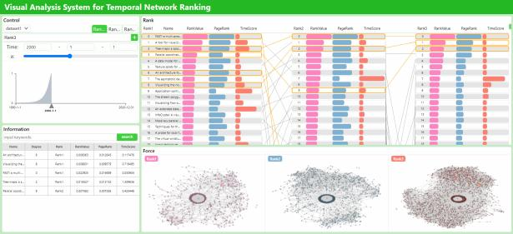
图 5.1 系统整体视图

的排序的名称， 并点击右侧加号即可初始化一个新排序。在图中系统新添加了一个名为 Rank2 的排序， 在输入框的右上角可以看到排序列表中新增了 Rank2 排序， 鼠标光标悬 浮在排序名称标签上可以悬浮展示对应的排序名称。同时通过点击不同的排序， 系统可 以选择对应的排序， 并在下方的 Time 和 a 以及展示的时序递减方法中对该排序的时序
网络排序模型进行调整。
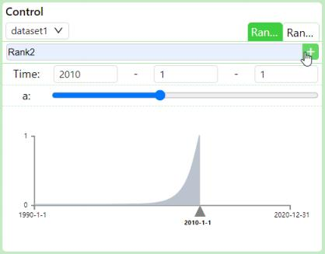
图 5.2 添加及选择排序

对于每个排序， 用户都可以在控制视图的 Time 或者最下方时序递减图示中改变其 时序窗口的时间点， 从而推移当前时序网络的时序特征以及相应的网络拓扑结构。如 图5.3所示， 通过添加或删减排序， 以及修改当前时序网络的时间点， 系统可以实现用户 对于时序网络节点重要性排名变化的追溯， 便于用户分析该时序网络的节点排名如何随
着时间推移发生相应的演变以及这些变化产生的原因。

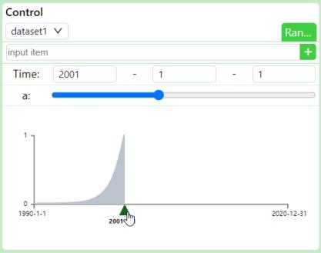
图 5.3 调节当前排序的时序窗口

用户还可以通过拖动滑动轴来动态地修改 a 的值， 从而加剧或减缓时序递减方法的 递减趋势， 改变时序特征对时序网络排名的结果的影响程度。如图5.4所示， 用户可以自 由调节时序递减趋势， 便于满足不同用户对不同时序网络的研究需求， 有利于本文的系
统适应各类时序网络的分析。

5. 2 排序视图
接下来本文将介绍系统排序视图的基本信息。在排序视图中， 如图5.5，第一行分别 依次为当前排序的名称、每个节点的名称、节点的时序网络重要性排序得分、节点在基 本的静态网络中进行 PageRank 排序的得分、每个节点的时序特性值。下面的若干行表 示了每个节点在时序网络重要性排序后的排序信息以及序号， 具体的节点名称以及排序 分数等用户可以在鼠标光标的悬浮框中观察到。同时为了能够更为直观地展示出各个节
点的分数情况， 系统还分别用以 y 轴为坐标主轴绘制的直方图来清楚地展示其得分以及

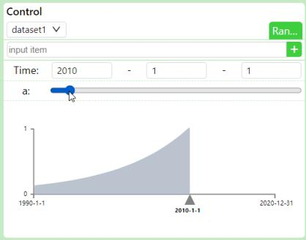
图 5.4 调节时序递减方法的递减趋势

不同节点间分数的差异情况。用户可以结合时序特征值以及 PageRank 值来探寻节点上 升或下降的具体原因。例如， 在图中序号为 4 的节点， 尽管其在静态网络中的排序并不
突出，但是由于其时序特征较强，故在时序网络排序中其排序结果也较为靠前。
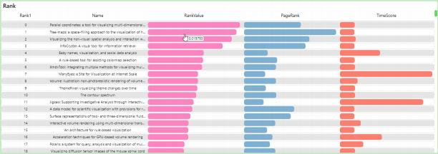
图 5.5 排序视图总览

在排序视图中， 用户还可以补充多个不同的排序结果， 并能在排序视图中得到相应 的呈现。如图5.6所示， 可以发现， 除第一列排序外， 其余各列均未展示各个节点的名称 信息， 因为在系统中所能展示窗口较为有限， 故在设计可视化框架时将此类多余的信息
进行了隐藏处理。

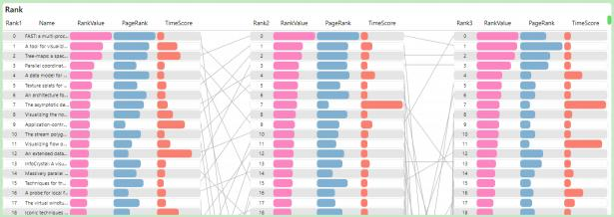
图 5.6 不同排序结果比较示意图

为了展示各个排序结果之间的关系， 在每列排序结果之间， 排序视图还添加了链接 各个网络中相同节点的连线， 便于用户进行节点的追溯。如图5.7，用户还可选中感兴 趣的网络节点， 被选中的节点会高亮其所在的排序行， 并顺次高亮该节点的不同时序网 络排名结果及其之间的连线， 便于用户直观地观察该节点在各个时序网络的排序变化情 况。用户不仅可以多选节点， 而且所有被选中的节点还可以在相关的信息视图上被展示
出对应的排序信息。
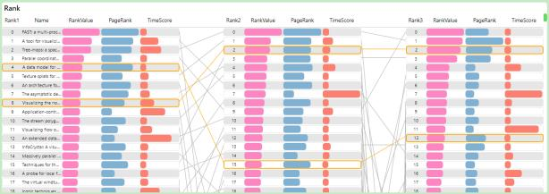
图 5.7 节点不同排序结果追溯示例图

5. 3 信息视图
为了让用户更加便捷地查看排序视图中被选中节点的排序信息， 系统设计实现了信 息视图用于集中地展示被选中节点的详细排序信息。如图5.8，在信息视图中， 除了展示
节点的基本排序信息外， 该信息视图还展示了每个节点在其排序列表中的序号。通过集

中展示用户当前选中节点的排序信息， 用户可以更便捷高效地使用本文的系统对其感兴 趣的各个节点的排序结果进行对比分析， 从而更直观便捷地探寻相关节点在不同时序网
络中排序结果发生演变的原因。
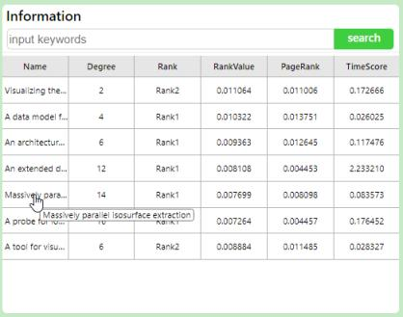
图 5.8 查看选中节点的排序信息

本视图还提供的关键词索引查询， 如图5.9，用户可以在搜索栏中输入自己喜欢的 节点名称信息， 点击 search 后系统将会为用户检索出所有相关的节点及其在各个时序网 络的重要性排序信息， 并将其展示在下方信息栏中。用户借助关键词检索功能能够更加 高效地查询自己喜欢的节点， 以及检索出时序网络中更具相关性的节点， 从而更好地对
时序网络的节点排序结果演变情况进行分析和探寻。

5. 4 网络拓扑结构视图
在网络拓扑结构视图中， 依次展示了当前的各个时序网络排序的拓扑结构。如 图5.10，其中每个节点的半径长度表示该节点在当前时序网络中的排序得分高低， 半径
越长，代表其得分越高，在网络中节点相应的面积也更大。
由于现实中的时序网络中往往节点数较多， 在展示其拓扑结构时会出现呈现效果较 差， 无法展示全部节点的情况。针对这个问题， 本文的系统使用了鱼目图技术来对网络 的拓扑结构进行可视化呈现。鱼目图技术适用于网络节点数较为庞大的情况， 通过设计
一个点作为中心点， 并依托其收拢一系列相连节点而实现的网络拓扑结构可视化呈现。

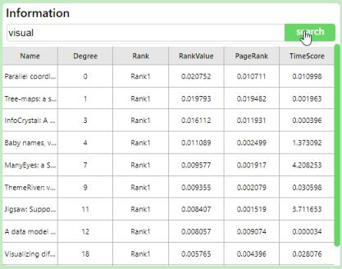
图 5.9 信息视图关键词检索展示

由于其节点计算原理， 通过该技术绘制出的网络拓扑结构类似鱼目， 能够很好地呈现出
网络的拓扑结构并适用于庞大节点集合的网络绘制。

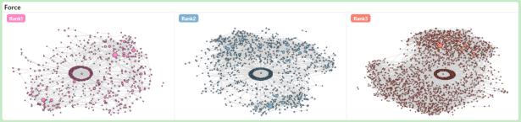
图 5.10 不同排序结果的网络拓扑结构对比示例图

当用户在排序视图中选中某个节点时， 在相应时序网络的拓扑结构视图中也会高亮 该节点和与该节点有链接关系的节点及其之间的边。如下图5.11，其他不相关的边和节 点将会降低自身透明度以凸显当前被选中的边和节点， 使得用户观察该节点在时序网络 中的位置以及链接关系时更加直观。网络拓扑结构视图还可以同时展示多个时序网络的 拓扑结构， 用户可以在此基础上结合各个网络的排序视图， 通过横向对比这些网络的拓
扑结构，探寻不同时序网络中节点的排名演化过程，以及这些演化过程背后的成因。

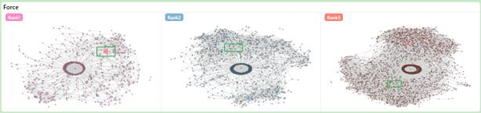
图 5.11 选中节点高亮展示

6 评估及案例分析

接下来本文将会借助相关的案例分析讨论本文系统的工作原理以及可靠性， 并在评
估中阐释本文当前解决的问题以及存在的缺点。

6. 1 案例分析
案例 1. 交互探索时序网络. 在本案例中， 本文将演示用户如何交互地使用本文的系 统探索分析时序网络的节点重要性排名演变及其原因。鉴于引文网络的相关数据是从 WOS 数据库中获取的， 具有较高的可靠性， 故本次案例分析将使用引文网络数据集作
为时序网络数据集进行分析。
在确定好数据集后， 用户在系统中初始化了三个时序网络排序， 分别命名为 Rank1、 Rank2 、Rank3，如下图6.1。在初始化完成后， 用户可以看到， 当前控制视图中每个排 序的初始时序递减模型参数相同， 相应的排序后的直方图结果以及每个时序网络的拓扑
结构也都大致相同。
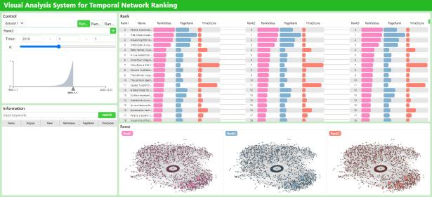
图 6.1 初始化三个时序网络排序

接下来， 如图6.2，用户分别设置各个排序的时间点为 2000 年、 2005 年以及 2010 年， 并保持其时序递减模型的参数不变， 用以探索在相同的时序递减方法下， 时序网络
的节点排名以及其网络拓扑结构随时间的发展情况。

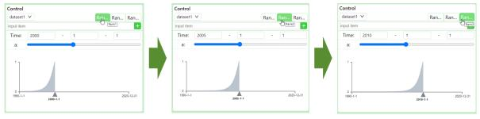
图 6.2 调节各个排序的时序窗口

用户可以在图6.3中观察到， 随着时间的推移， 时序网络中原先排名较高的很多节 点， 在后续时间点的排名中， 其影响力逐渐下降。通过观察这些节点的排序得分可以发 现， 由于随着时间的推移， 这些节点的时序特性逐渐变弱。尽管这些节点的 PageRank 得分依旧很高， 但是由于它们在当前的时序网络中逐步沦为老节点， 其时序特性的减弱
降低了其在网络中的影响力。
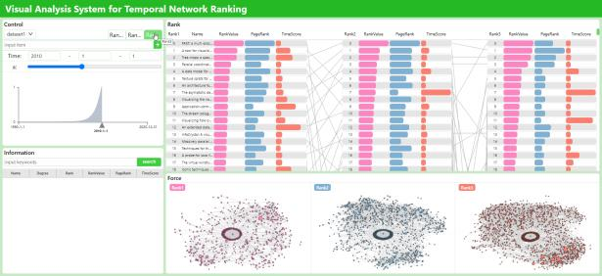
图 6.3 三个时序网络排序结果对比展示

相应地， 通过对比排名视图中 2010 年与 2005 年的时序网络排序， 用户可以发现在 2010 年中， 其序号为 4 、7 、9 的三个节点并没有与 2005 年中的任何节点存在链接， 说 明这三个节点是这 5 年间的新增节点。如图6.4，通过观察这三个节点的 PageRank 值用 户可以发现， 它们在当前的静态引文网络中的排名得分较低， 说明如果用户使用基本的 网络排名算法， 这三个节点在网络中的影响力将会很弱。但是由于其时序特性较强， 使
得在当前的时序网络排名方法中其影响力得到大幅提高。这说明本文所设计的算法借助

节点的时序特性影响了原有的静态网络排序，这体现了本文算法的可靠性。
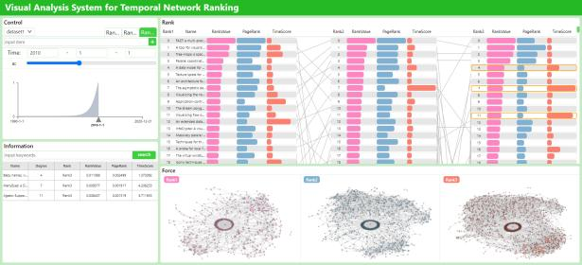
图 6.4 查看 Rank3 中 4 、7 、9 三个节点的排序情况

当然， 用户也可以结合排序视图与网络拓扑结构视图对节点的演变原因进行分析。 当用户希望追溯并探寻某个节点时， 通过在排序视图中对该节点进行点选即可直观地观 察其变化。如图6.5，用户点选了 1 号节点。通过观察排序视图， 可以发现， 该节点经 过三轮时间的推移， 在网络中的排序已经从原先的头部掉落到中部位置了。对比该节点 的时序特征的变化用户可以发现， 该节点在起始时间点的时序特征较强， 但随着时间推 移， 其时序特征逐步减弱。并且分析该节点 PageRank 值并结合其在网络中的拓扑结构 可以发现， 该节点随着时间推移， 吸引的新节点越来越少， 说明其对于该网络的价值正
在减弱。
但是观察排序视图用户可以发现， 尽管系统在时序网络节点排序中使用时序递减方 法削弱了旧节点的时序特性， 使其在当前网络中的影响力降低， 但是用户依旧可以发现 2 号节点在第二个引文网络中的排序不降反升， 这是什么原因造成的呢？ 如图6.6，通过 分析该节点的 PageRank 得分发现， 尽管该节点的时序特性减弱了， 但是由于其在该网 络中依旧有较高的价值， 新加入的节点依旧容易被其吸引， 也即它的 PageRank 值随着 时序网络拓扑结构的改变依旧不断增长， 抵消了其收到的时序特性衰减的影响。这个案 例也从另一方面说明， 本文的系统不仅能够使得新节点受到更多关注， 且对于时序网络
中依旧有价值的旧节点，本文的系统也不会消减其在网络中的影响力。

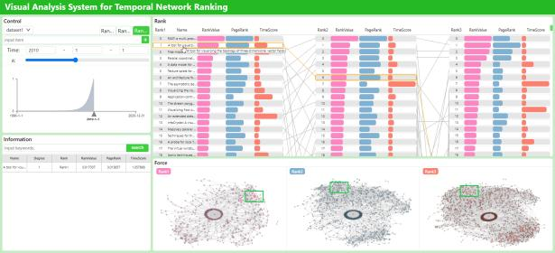
图 6.5 追溯分析 1 号节点的排序结果演变原因

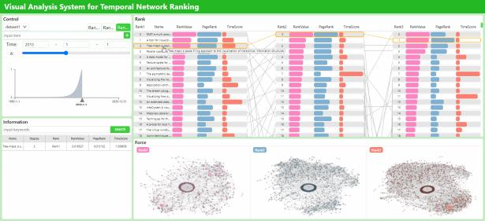
图 6.6 追溯探索 2 号节点的排序结果演变原因

案例 2. 对比静态排序方法. 为了验证本文的时序网络排序系统实现了时序因素对网 络排序的影响， 本文将在本案例中演示同一网络在时序排序与静态排序的排序结果对 比。如下图6.7所示， 用户先在系统中初始化了名为 Rank1 、StaticRank 的两组排序， 分 别表示时序网络排序结果和静态网络排序结果。 Rank1 中的参数依照系统初始化参数执
行， StaticRank 中取 a 的值为 1，表示其所有节点时序特性等同，即进行静态网络排序。

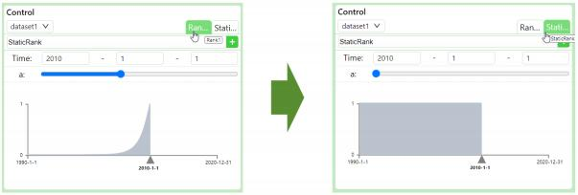
图 6.7 初始化时序网络排序与静态网络排序

在图6.8中用户可以观察到， 尽管 Rank1 中的 4 号节点的初始 PageRank 分数很低， 但是由于其时序特征较强， 该节点在时序网络的排名中较为靠前。而诸如 StaticRank 的 4 、5 号节点， 由于其时序特性较弱， 尽管其 PageRank 分数较高， 但是收到时序性的影 响， 其在时序网络中的排序都得到了降低。通过对比 Rank1 和 StaticRank 的节点排序变
化，用户不难证明当前的时序网络排名框架是有效且合理的。
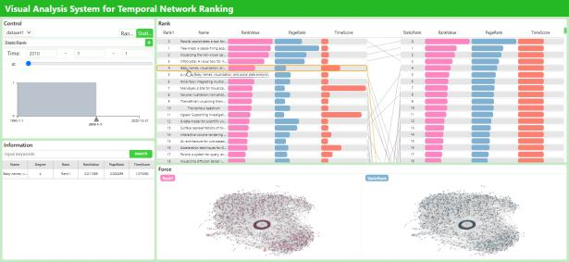
图 6.8 对比分析 4 号节点排序结果演变原因

案例 3. 探索网络明星节点. 在本案例中， 将以正在准备毕设相关工作的贾同学为例， 阐述用户如何使用本文系统进行时序网络中明星节点的探索。基于先前的案例分析， 本 文已经论证了本文系统在时序网络节点排序方面是有效且可靠的。那么当初次使用本文
系统时， 如图6.9，贾同学首先在系统中导入了引文网络数据集， 并在控制台中将排序的

时序窗口设置为 2020 年， 即要查找时序网络最近时间的明星节点。对于论文而言， 尽 管新发表的文献会代表最新的研究方向和研究成果， 但是先前的文献对研究者而言依旧 有着一定的参考价值。因此在本文系统中， 贾同学通过调整时序递减方法的 a 值降低了
时序特性对排序结构的影响。

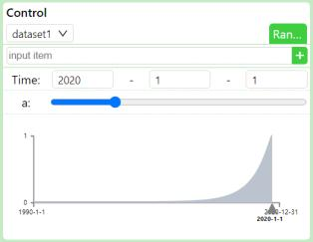
图 6.9 初始化时序网络排序模型

排序的结果如下图6.10，在排序视图中贾同学观察到 3 号节点尽管并没有很高的 PageRank 值， 但是在整体排序中有着较高的排名。观察其时序特征值贾同学发现， 该节
点由于是新加入的节点，有着时序特性较强，在排序过程中受关注程度较高。

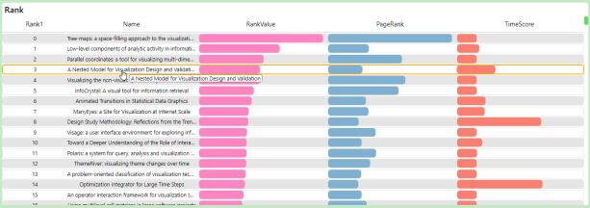
图 6.10 排序结果

再结合该节点在引文网络中的拓扑结构贾同学发现， 如图6.11，该节点引用了很多
旧节点， 表明该节点作为一篇论文， 其参考了很多经典文献， 论文内容的可靠性较高。

综上贾同学觉得这篇文献既有较强的时序特性， 又与很多旧文献有着引用关系， 可靠且 很有价值， 可以作为其毕设的参考文献。从该案例也可以看出， 本文系统在实际应用方
面较为可靠，可以可靠且高效地帮助用户解决探索时序网络中明星节点的问题。

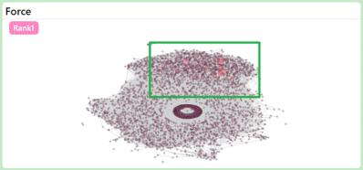
图 6.11 3 号节点在时序网络中的拓扑结构

6. 2 评估
相较于传统的网络排序策略， 本文提出的时序网络节点重要性排名可视框架不仅充 分考虑了现实中大部分网络都具有的时序特性， 设计了对新节点较为友善的时序权重自 适应模型， 还为用户提供了交互式的可视化探索框架， 便于用户自由且直观地对时序网
络排序结果进行分析探索。
然而， 本文也存在着一些尚未解决的问题。（1）时序递减方法不够丰富。当前的系 统能够提供给用户的时序递减方法较少， 不能满足绝大多数时序网络的节点排序需求， 需要在后续的工作中持续完善时序递减方法， 为用户提供更多的选择。（2）不支持可视 化大型网络。本文由于使用 LineUp 技术， 每次展示的排名节点数有限， 不能支持节点 数众多的网络。同时由于鱼目图本身的局限性， 无法对大型网络进行拓扑结构展示。在
未来本文将会继续探索新的可视化设计，克服这个缺陷。

结 论

由于当前成熟的网络排序算法往往不考虑节点的时序因素， 新节点在网络中由于不 能及时吸引足够的节点而受不到足够的关注。为了提高新节点在网络中的关注度， 本项 目设计了一个时序网络节点重要性排序可视框架， 旨在通过为节点和边赋予时序特性并 在排序方法中添加时序递减方法来提升时序因素对网络排序的影响， 同时为用户提供了 一套易于交互， 直观反馈的可视化框架。依托对现实引文网络数据的分析， 本毕设证实 了本项目系统在提升新节点在时序网络的关注度， 以及实现时序网络节点排序方面的有
效性和可靠性。

参考文献

[1] Page L, Brin S, MotwaniR, et al. The PageRank Citation Ranking : Bringing Order to the Web[C]//The Web Conference. 1999.
[2] Jomsri P, Sanguansintukul S, Choochaiwattana W. CiteRank: Combination similarity and static ranking with research paper searching[J]. International Journal of Internet Technology and Secured Transactions,
2011, 3(2): 161-177.
[3] Ghosh R, Kuo T T, Hsu CN, et al. Time-aware ranking in dynamic citation networks[C]//2011 ieee 11th international conference on data mining workshops. 2011: 373-380.
[4] Liao H, Mariani M S, Medo M, et al. Ranking in evolving complex networks[J]. Physics Reports, 2017, 689: 1-54.
[5] Walker D, Xie H, Yan K K, et al. Ranking scientific publications using a model of network traffic[J]. Journal of Statistical Mechanics: Theory and Experiment, 2007, 2007(06): P06010.
[6] GleichDF, Lim LH, Yu Y. Multilinear pagerank[J]. SIAM Journal on Matrix Analysis and Applications,
2015, 36(4): 1507-1541.
[7] Alonso O, Gertz M, Baeza-Yates R. On the value of temporal information in information retrieval[C]// Acm sigir forum: vol. 41: 2. 2007: 35-41.
[8] Berberich K, Vazirgiannis M, Weikum G. T-rank: Time-aware authority ranking[C]//Algorithms and Models for the Web-Graph: Third International Workshop, WAW 2004, Rome, Italy, October 16, 2004, Pro- ceeedings 3. 2004: 131-142.
[9] Wang Y, Tong Y, Zeng M. Ranking scientific articles by exploiting citations, authors, journals, and time information[C]//Proceedings of the AAAI Conference on Artificial Intelligence: vol. 27: 1. 2013: 933-939. [10] 刘玉华, 倪璐珊, 周志光. 多元网络可视分析综述.[J]. Journal of Computer-Aided Design & Computer Graphics/Jisuanji Fuzhu Sheji Yu Tuxingxue Xuebao, 2020, 32(10).
[11] Collins C, Viegas F B, Wattenberg M. Parallel tag clouds to explore and analyze faceted text corpora[C] //2009 IEEE Symposium on Visual Analytics Science and Technology. 2009: 91-98.
[12] Streit M, Gratzl S, StitzH, et al. Ordino: visual analysis tool for ranking and exploring genes, cell lines, and tissue samples[J]. bioRxiv, 2018.
[13] Shi C, Cui W, Liu S, et al. Rankexplorer: Visualization of ranking changes in large time series data[J]. IEEE Transactions on Visualization and Computer Graphics, 2012, 18(12): 2669-2678.
[14] 周志光, 程奥圣, 朱申吉, 等. 面向数据排名的可视分析方法综述.[J]. Journal of Computer-Aided Design & Computer Graphics/Jisuanji Fuzhu Sheji Yu Tuxingxue Xuebao, 2021, 33(12).
[15] Gratzl S, Lex A, Gehlenborg N, et al. Lineup: Visual analysis of multi-attribute rankings[J]. IEEE trans-
actions on visualization and computer graphics, 2013, 19(12): 2277-2286.
[16] EadesP, Huang ML. Navigating clustered graphs using force-directed methods[G]//Graph Algorithms And Applications 2. World Scientific, 2004: 191-215.
[17] Aggarwal C C, Lin S, Yu P S. On influential node discovery in dynamic social networks[C]// Proceedings of the 2012 SIAM International Conference on Data Mining. 2012: 636-647.

在读期间取得的科研成果

1. 本人第二作者.Visual Analytics of Multiple Network Ranking Based on Structural Similarity.Pacificvis2022(ccf-c 类会议).(已发表)

致 谢

本文的顺利完成， 离不开各位老师、同学的支持与帮助。我非常感谢所有给予我帮
助的同学，为我提供了数据和论文写作的指导。
十分感谢张翔老师对我耐心的指导以及不遗余力的支持！
感谢程奥圣学长在论文项目上的合作与帮助！
感谢余王哥、乐天和彬彬对我论文工作提出的意见和建议！
在大学四年里， 浙江财经大学信息技术与人工智能学院为我提供了一个良好的学习 环境， 让我在大学期间不断地学习进步， 十分感谢所有向我提供指导和帮助的老师与同
学。

